4.2　PM2.5高濃度事象の詳細解析（事例1）

4.2.1　解析方法

　解析対象は表4-1-3に示した主なPM2.5高濃度事象のうち、12月23～24日及び3月26～29日とした。解析対象地点は図4-1-1に示したとおりである。解析には大気汚染常時監視項目（PM2.5、NOx、SO2、Ox、NMHC、風向、風速、気温、湿度）の1時間値を使用した。

PM2.5の環境基準の評価では日平均値（常時監視データ）は0時を起点にした24時間平均値が用いられるが、成分分析では10時を起点とした24時間で評価する地点が多く、同じ日でもPM2.5質量濃度は異なる場合がある。また、PM2.5の１時間値については、その精度が保証されておらず、今回の解析では経時変化等を把握するうえでの参考として使用した。

図4-2-1　　区域及び選定地点

高濃度の発生時刻や期間中の濃度変化を把握するために、調査地点

を図4-2-1及び表4-2-1のとおり東京湾沿岸部、内陸部、太平洋沿岸部、甲信地方等の5区域（A～E）に分け、事象別にPM2.5の質量濃度の推移を解析した。

各地点は常時監視測定項目や成分分析実施の有無、地理的分布を踏まえて選定した。

表4-2-1　　5区域と選定地点

|  |  |  |  |  |  |
| --- | --- | --- | --- | --- | --- |
| 区域 | 名　　称　(測定局名) |  | 区域 | 名　　称　(測定局名) | |
| Ａ  東京湾  沿岸部 | 木更津(木更津中央) |  | D  太平洋  沿岸部② | 平塚(旭小学校) | |
| 千葉(千城台北小学校) |  | 下田(下田市役所) | |
| 江戸川(江戸川区南葛西) |  | 富士(救急医療センター) | |
| 川崎(国設川崎) |  | 島田(島田市役所) | |
| B  関東平野中央及び内陸部 | 前橋(衛生環境研究所) |  | 浜松(浜松中央測定局) | |
| 小山(小山市役所) |  | E  甲信部 | 長野(環境保全研究所) | |
| 土浦(土浦保健所) |  | 松本(松本) | |
| 熊谷(熊谷) |  | 甲府(甲府富士見) | |
| 青梅(青梅市東青梅) |  |  | |  |
| C  太平洋  沿岸部① | 水戸(水戸石川) |  | | | |
| 香取(香取羽根川) |  |  | |  |
| 勝浦(勝浦小羽戸) |  |  | |  |
| 館山(館山亀ケ原) |  |  | |  |

4.2.2　高濃度の発生状況(日平均値35 g/m3超を高濃度とする)

複数の地点で高濃度日が発生したのは12月23日から12月24日にかけてであった（表4-1-2）。12月23日は24日にかけての夜間に東京都東部、埼玉県東部、神奈川県東部、千葉県北部、茨城県南部、栃木県南部で高濃度が発生し、24日は東京都東部、埼玉県東部、神奈川県東部、千葉県北部、茨城県南部、栃木県東部、群馬県南東部の広い範囲で高濃度が続いた。その後、25日の夜間から明け方にかけて濃度が減少していった（図4-3-1）。

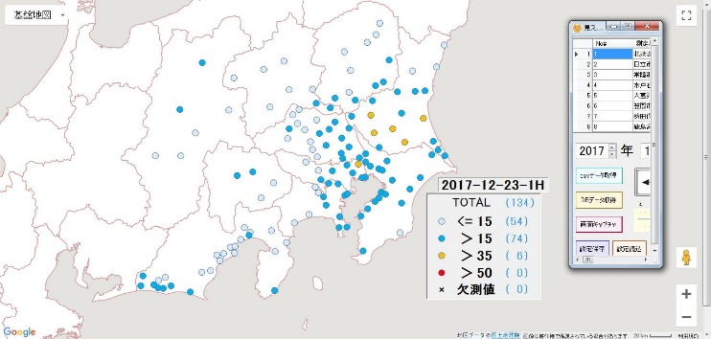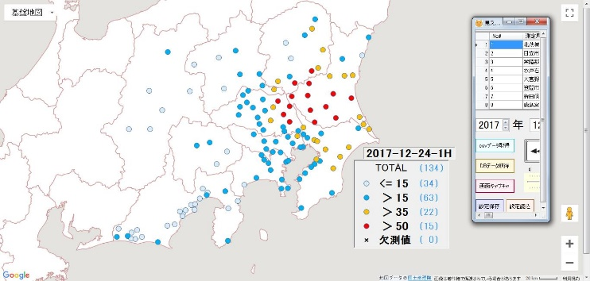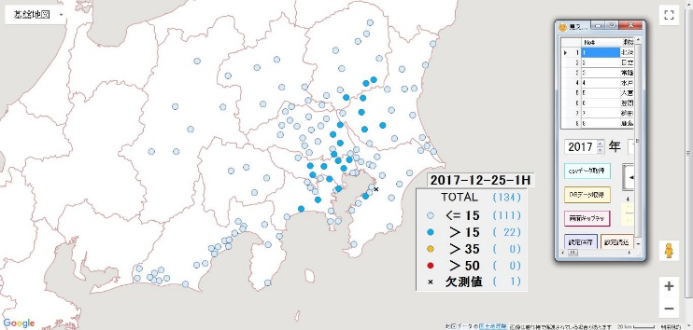

図4-2-2　PM2.5質量濃度分布(日平均値)　（単位： g/m3）

4.2.3　高濃度の発生時刻や濃度変化の把握

　12月20日の午後にE区域の長野・松本で60 g/m3前後まで上昇したが、他地域に濃度上昇はみられなかった（図4-2-2）。A区域では、20日午後から21日午前にかけて濃度が上昇した。

22日は、B区域の土浦で9時に71 g/m3まで上昇、E区域の松本で20時に68 g/m3まで上昇した。

23～24日にかけては、A、B区域及びC区域の水戸、香取で濃度が上昇した。特に24日から25日にかけての夜間には、B区域の小山で100g/m3を超過 、B区域の土浦、熊谷、C区域の水戸では80 g/m3を超過した。

　その後、25日午前中には、A～C区域で明け方にかけて濃度が減少した。



図4-2-3　PM2.5質量濃度の推移

4.2.4　気象を含めた詳細解析

（１）気象概要

天気図を図4-2-4に示す。12月23日は移動性高気圧に伴い、関東地方は穏やかに晴れた。24日は低気圧が東進し、夜間にかけて雨雲がのびた。25日は低気圧が急速に発達し、東海・関東は朝まで雨が続いた。

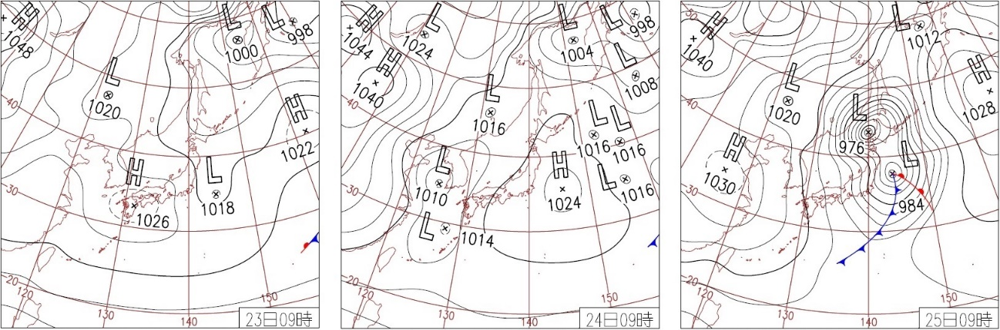

図4-2-4　　天気図　(気象庁http://www.data.jma.go.jp/fcd/yoho/hibiten/)

（２）PM2.5や関連物質の挙動

図4-2-2において、多くの地点で高濃度がみられた12月23日から25日にかけてPM2.5や関連物質の挙動について検討した。ここでは、PM2.5質量濃度の他に、主要成分の前駆物質であるSO2、NOx、NMHCを中心に解析した。

23日午前は北風が吹き、風の弱いところでPM2.5質量濃度が高かった（図4-2-5①左）。

23日午後になると、関東全域で風が弱くなり、PM2.5質量濃度及びNMHC、NOx濃度が上昇した（図4-2-5①右）。

23日から24日にかけての夜間は神奈川県東部、東京都東部、埼玉県東部、茨城県南西部、千葉県北西部でNMHC及びNOx濃度が高くなり、千葉県北部及び茨城県南部でPM2.5質量濃度が上昇した（図4-2-5②左）。

24日明け方にかけてNMHC濃度が高い状態は続いたが、PM2.5質量濃度はやや低下した（図4-2-5②右）。

24日日中にかけて埼玉県東部、茨城県南部、栃木県においてPM2.5が高濃度となった（図4-2-5③左）。

24日夕方にかけて次第に風が弱くなり、再びPM2.5質量濃度及びNMHC、NOx濃度が上昇した（図4-2-5③右）。

25日未明にかけて高濃度が続いたが、明け方から日中にかけて減少した（図4-2-5④）。

12月23日から25日にかけて関東地方は高気圧に覆われ、晴天・微風という気象条件のもと、NMHC及びNOxが上昇したことにより、二次粒子の生成が進行したと考えられる。また、関東内陸部では風が弱く、PM2.5が滞留し続けたことが高濃度事象発生の原因と示唆される。

